Verilog练习1 基本逻辑门和组合电路的设计

一．练习内容
1. 用Verilog完成三态门的设计，并用Vivado进行仿真。
2. 用Verilog完成4位加法器的设计，并使用Vivado进行仿真。

二．源程序及仿真结果截图
1.源程序：
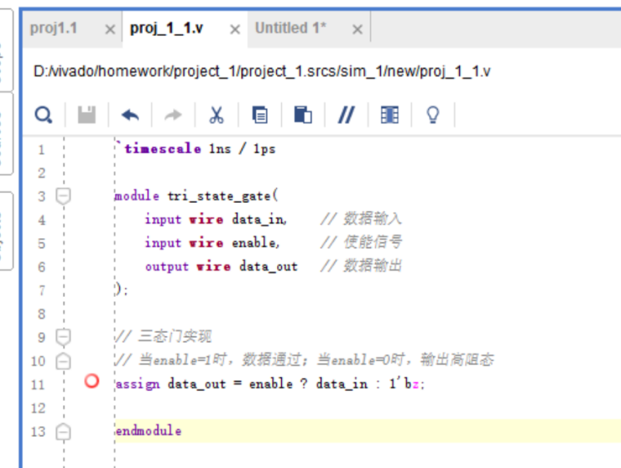
测试代码：
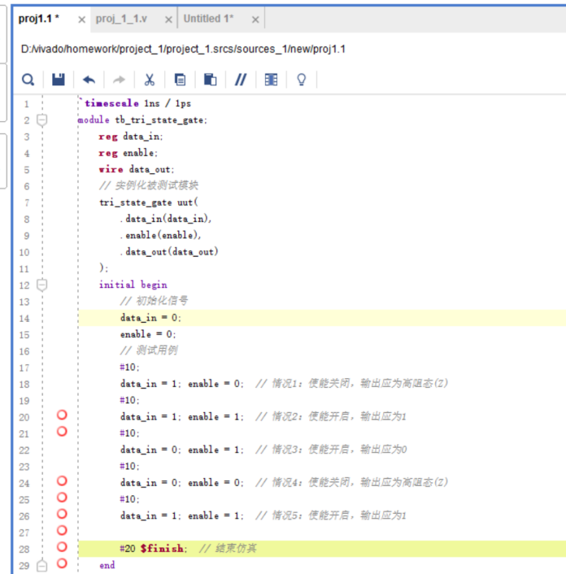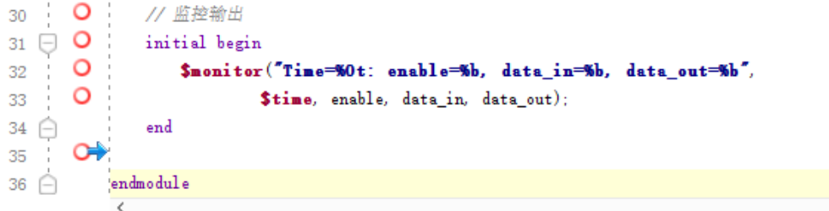
仿真结果：
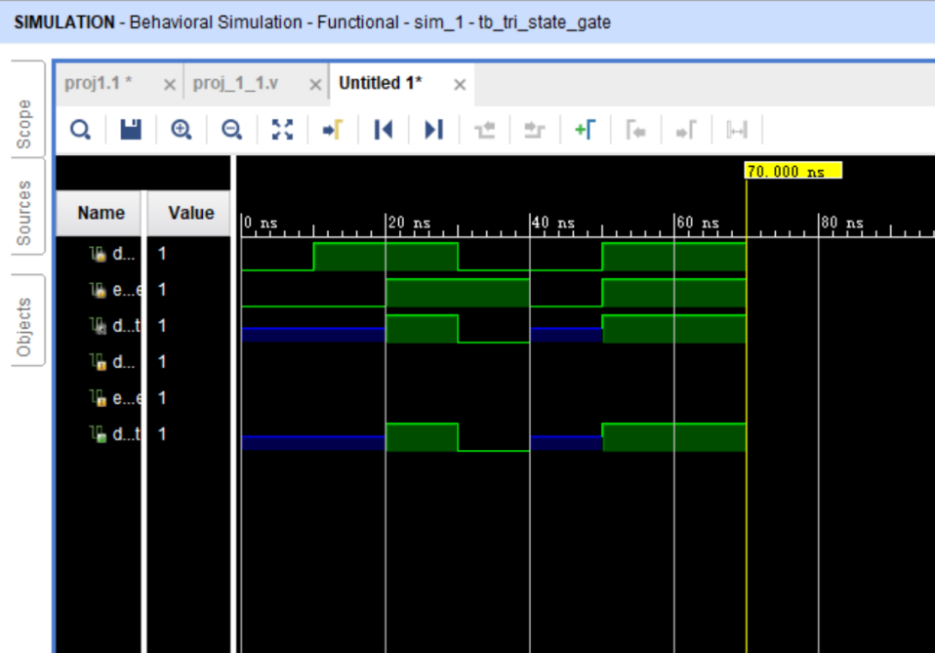
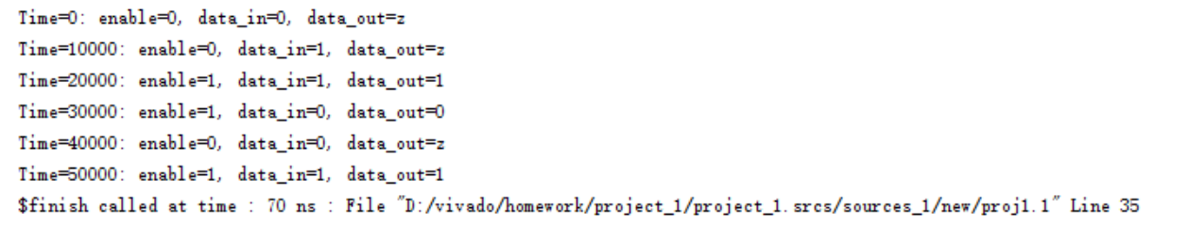

2.源程序
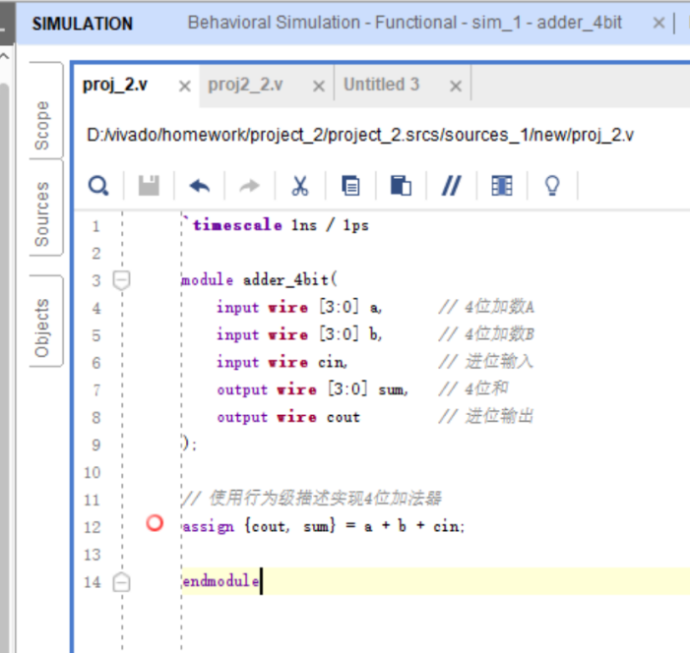
测试代码
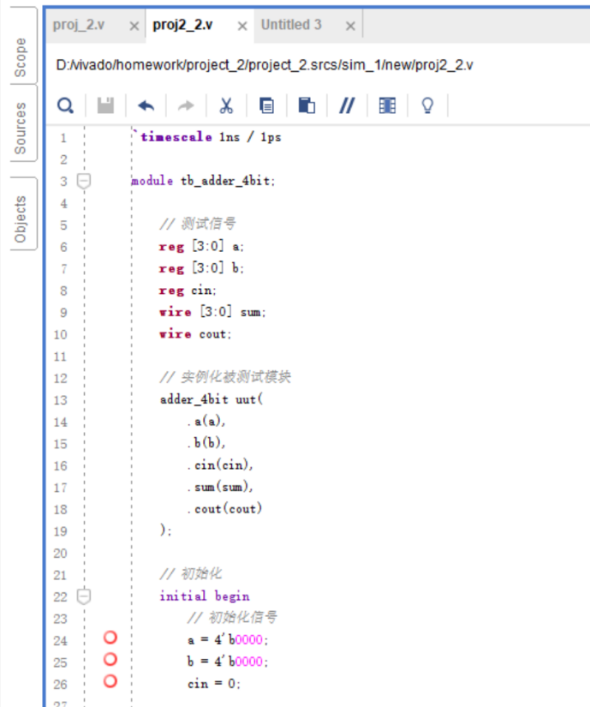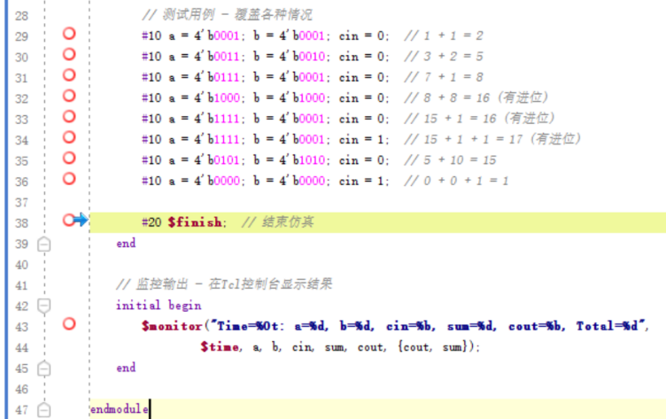
仿真结果
